Ganz schön trendig: Zimmerpflanzen im Retrolook
(GMH/PRE) Ob Oldtimer oder Zimmerpflanze im Retrolook – beide sind „in“ wie nie zuvor. Während der Oldtimer-Fahrer fleißig das Chrom seines Fahrzeuges glattpoliert, greift der Pflanzenfreund zu einem weichen Tuch und befreit die großen Blätter seiner Grünpflanzen von Staub.
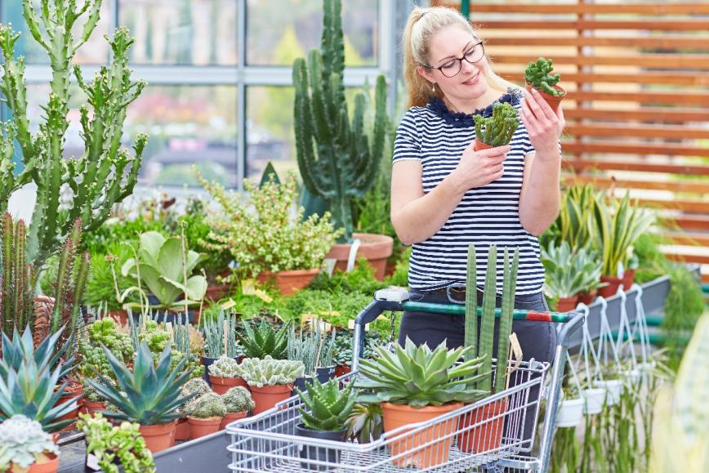
Bildnachweis: GMH/PRE

Bildunterschrift: Ob extravagante Sukkulenten, mehrfarbiger Bogenhanf oder opulentes Fensterblatt – Grünpflanzen liegen im Trend und lassen sich hervorragend in Szene setzen. Hochwertige Qualität und eine Top-Beratung gibt es bei den Premium-Gärtnern.

Bilddaten in höherer Auflösung unter:
https://www.gruenes-medienhaus.de/download/2019/11/GMH_2019_47_01.jpg

Längst vergessene Klassiker, die in den 50iger und 60iger Jahren bei unseren Groß- und Urgroßmüttern beliebt waren, finden wieder Einzug in moderne Wohnzimmer, stehen auf Fensterbänken und schmücken Regalsysteme. In passenden Gefäßen aus Porzellan, Steingut, Glas, Metall, Korb oder Bambus lassen sie sich je nach Gusto ganz neu in Szene setzen.
Pflegeleichte Lieblingspflanzen
Immergrün und sehr robust wächst der Bogenhanf (Sansevieria) – auch auf der Fensterbank direkt an der Heizung. Er ist pflegeleicht und entwickelt auch bei längeren Trockenphasen lange, linear bis eiförmig wachsende Blätter, die aufrecht oder als Rosette aus einem Rhizom wachsen. Beliebt ist der Bogenhanf aufgrund seiner mehrfarbig gemusterten Blattstiele. Wer Blüten an dem widerstandsfähigen Klassiker sehen möchte, muss etwas Geduld haben. Sie entwickeln sich erst bei älteren Exemplaren.
Liebhaber von ausladend wachsenden, großblättrigen Grünpflanzen im trendigen Retrolook kommen am Fensterblatt (Monstera) nicht vorbei. Die Kletterpflanze gefällt mit ihren auffällig geschlitzten Blättern, und sie überzeugt durch einen pflegeleichten Umgang, wenn sie an einem hellen, warmen – aber nicht vollsonnigen – Platz steht.
Zum Abhängen schön
Grüne oder panaschierte Hängepflanzen sind ideal, wenn wenig Platz zur Verfügung steht. Sie können zum Beispiel in tollen Ampeln an der Decke aufgehängt werden, oder in hochwertigen Gefäßen Regale beleben. Besonders auf Raumtrennern machen Grünpflanzen wie Efeutute (Epipremnum) oder Wachsblume (Hoya) und Klimme (Cissus) eine gute Figur und bekommen dort auch ausreichend Licht. Filigran wirkt die Leuchterblume (Ceropegia), die ursprünglich aus Südafrika stammt und dekorativ herabhängende Triebe mit herzförmigen Blättern ausbildet. Ihren kleinen, kunstvoll wirkenden Blüten verdankt sie ihren Namen.
Mit eingebautem Wasserspeicher
Ebenfalls für kleinere Räume eignen sich extravagante Retro-Grünpflanzen im Miniformat, beispielsweise aus der breiten Pflanzengruppe der Sukkulenten. Dickblattgewächse wirken sehr gut in gleichen Übertöpfen, die sich zum Beispiel als Reihe aufstellen lassen. Auf Tisch oder Sideboard kommen sie perfekt zur Geltung und bringen natürliches Flair in jeden Raum.
Eine große Auswahl an tollen Pflanzen und Accessoires für Dekorationen im Retrolook bieten die Profi-Gärtner der Premium-Gärtnereien – inklusive kompetenter Beratung. Auf der Internetseite www.premium-gaertnerei.de ist garantiert eine passende Adresse in der Nähe zu finden.
----------------------------------------------
[Kastenelement]
Tipps für Retrofreunde
Vor dem Polieren wird ein Oldtimer regelmäßig gewaschen. Auch für trendige Retro-Zimmerpflanzen ist eine warme Dusche durchaus angenehm. Mit einem handwarmen sanften Strahl unter der Dusche lässt sich nicht nur Staub abspülen, die Pflanze kann danach auch wieder besser Fotosynthese betreiben und wächst besser. Der Wurzelballen sollte dabei abgedeckt werden, damit die Erde nicht aus dem Topf gespült wird.
Wer sich von echtem Chrom – vielleicht auch für seine Gestaltung mit den Trendpflanzen – inspirieren lassen möchte, könnte dies zum Beispiel auf der Oldtimer-Messe MOTORWORLD Classics Berlin machen. Sie findet in diesem Jahr erstmals parallel zur Boots- und Freizeitmesse BOOT & FUN BERLIN vom 20. bis 24. November 2019 in Berlin statt. Mit den beiden Veranstaltungen wird die Mobilität auf Straßen und Wasserwegen zusammengebracht. Hier hat man die Möglichkeit, ganz bequem in neue Erlebniswelten zwischen edlen Holzverkleidungen, hochwertigen Booten, glänzenden Autolacken und poliertem Chrom einzutauchen. Der Look and Feel im Stil der guten alten Zeiten in den historischen Messehallen bietet bestimmt genug Inspirationen, um seine eigenen Lieblingspflanzen außergewöhnlich in Szene zu setzen.

